附件2
学生学习流程
（活动时间：2022年3月18日—4月10日）
尊敬的家长朋友：
为进一步加强学生法治教育，严肃校规校纪，规范学生行为，促进学生身心健康，努力打造最安全、最阳光的校园。根据教育部门要求，在学校安全教育平台开展2022年中小学生（幼儿）“安全教育日”专题教育活动。请学生登录学校安全教育平台，学习防范学生欺凌相关知识，提升安全素养，确保身心健康。电脑或手机均可参与，具体参与方式如下：

方式一：电脑参加
第一步：用帐号登录学校安全教育平台，点击“安全教育日”专题宣传图片或从“我的学习”中进入专题页面。
第二步：点击“家庭版”，学习防范学生欺凌相关知识，参与学生欺凌相关问卷调查。

方式二：手机参加
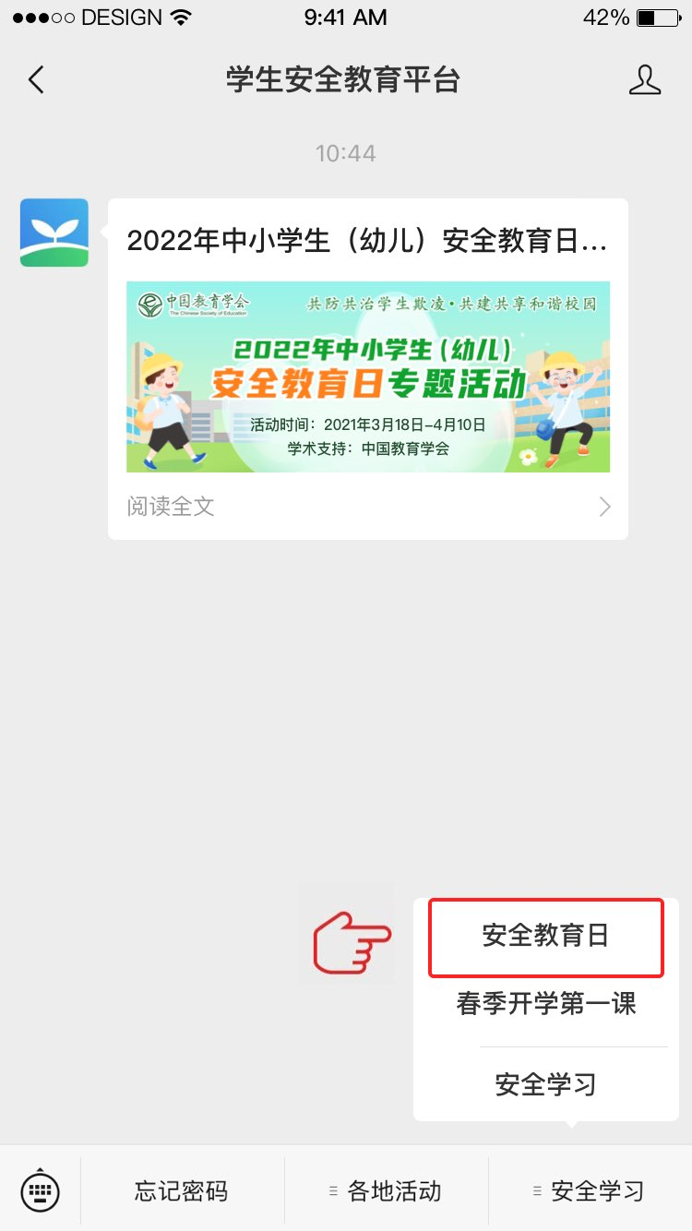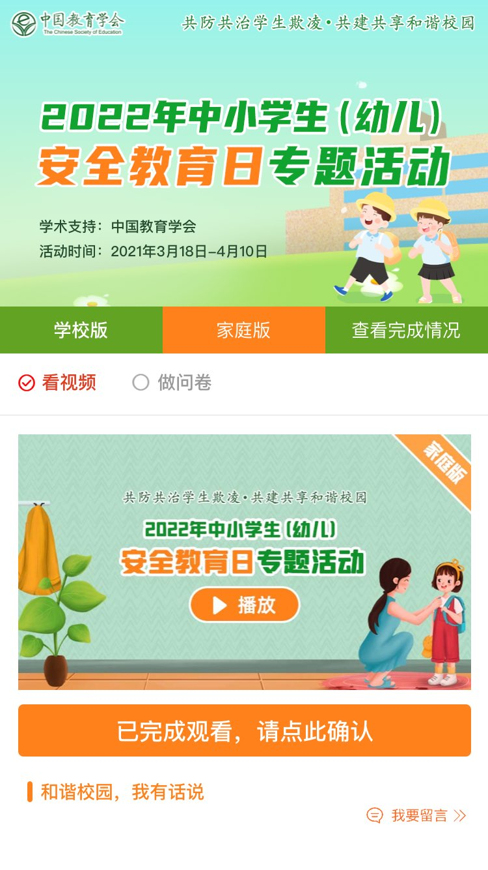
第一步：微信扫描二维码，关注官方平台公众号，如已关注可直接进入第二步。

微信 扫一扫
第二步：点击“安全教育日”专题教育活动。
第三步：按页面提示学习安全知识并完成调查问卷。
活动咨询电话：400-605-6508（工作日 上午9:00—下午5:00）

